Opdracht – Ontwikkelen functionaliteit
Deze opdracht heeft tot doel om te oefenen en ervaren hoe het is om één stukje complete functionaliteit op de juiste manier toe te voegen aan jouw project. Dit noemen we een ‘vertical’, omdat je ontwerpt en daarna front-end, back-end en het bijbehorende deel van de database ontwikkelt. Je kan dit ook vergelijken met het in 1x doorlopen van een compleet sprintje.

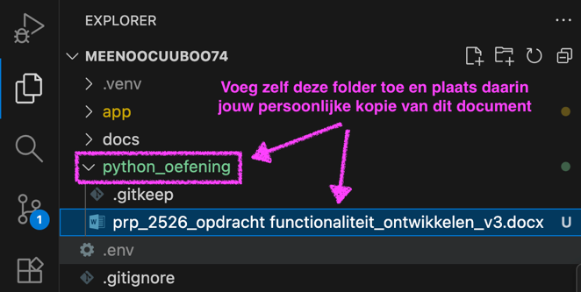
Start: Het eerste wat je doet is een persoonlijke kopie maken van dit document die je toevoegt aan je GitLab project. DOE DAT NU. Jouw persoonlijke versie van dit document ga je stap voor stap uitbreiden met jouw ontwikkelingen, synchroniseer je regelmatig naar GitLab en lever je vandaag voor 14:30 ook in als bewijsmateriaal op Portflow.

Verder: In dit document tref je alle instructies, deelopdrachten en vragen aan. Volg alle stappen 1-voor-1. Stappen die je nog niet beheerst sla je over. Het gaat erom dat je oefent en laat zien wat je wel kan. Spreek vooraf met je teamgenoot af aan welke functionaliteit elk van jullie gaat werken. Werk gewoon met je issueboard in GitLab. Documenteer je werk. Houd je aan de ‘coding standards’. Maak regelmatig commits en sync deze met GitLab. Deze opdracht is geschikt voor mensen die al verder gevorderd zijn en mensen die minder ervaring hebben. Vragen die je hebt kan je stellen via Teams in het kanaal Algemeen.

Veel succes!

Stappenplan
- Je project is gecloned en je kan het runnen met `flask run --debug`
  - Tip: Gebruik voor deze oefening je Dragons Den project. Je mag ook je individuele ‘Flask Startup’-project gebruiken.

- Plak hier de GitLab-url van jouw project.
  - URL: propedeuse-hbo-ict / onderwijs / student-projecten / 2025 - 2026 / OUT BIM / PB2-BIM102_ 8 Ismail Yassine · GitLab
- Controleer of jouw persoonlijke kopie van deze oefening in de juiste folder staat. Zie hierboven welke folder.
Voeg je naam toe aan jouw document, bijvoorbeeld:
‘arthur_prp_2526_opdracht functionaliteit_ontwikkelen_v3’

- Maak je eerste commit en synchroniseer deze met GitLab; gebruik pull en push.

- Open je Word-document, gebruik daarvoor Word, of andere app.
  - OPGLET: Je kan in VSC een Word document alleen zien, maar niet open.

Je hebt de basis staan! J Nu kan je echt aan de slag!
- [10 minuten werk:] Kies aan welke functionaliteit van jullie businessplan je gaat werken. Je hebt dit al besproken want je hebt een sprintplanning als het goed is.
  - Kies een functionaliteit waarbij je gegevens haalt uit database of daarin opslaat. Je mag het database gedeelte programmeren, hoeft niet.
  - Je hebt je functionaliteit voor jouw saas applicatie beschreven in je ‘user story’.

- [10 minuten werk:] Werk in GitLab je issue board bij
  - Je hebt voor jezelf een user story in ‘doing’ staan op het ‘issue board’.
< Zet hier nu een screenshot van je sprint board. >

- 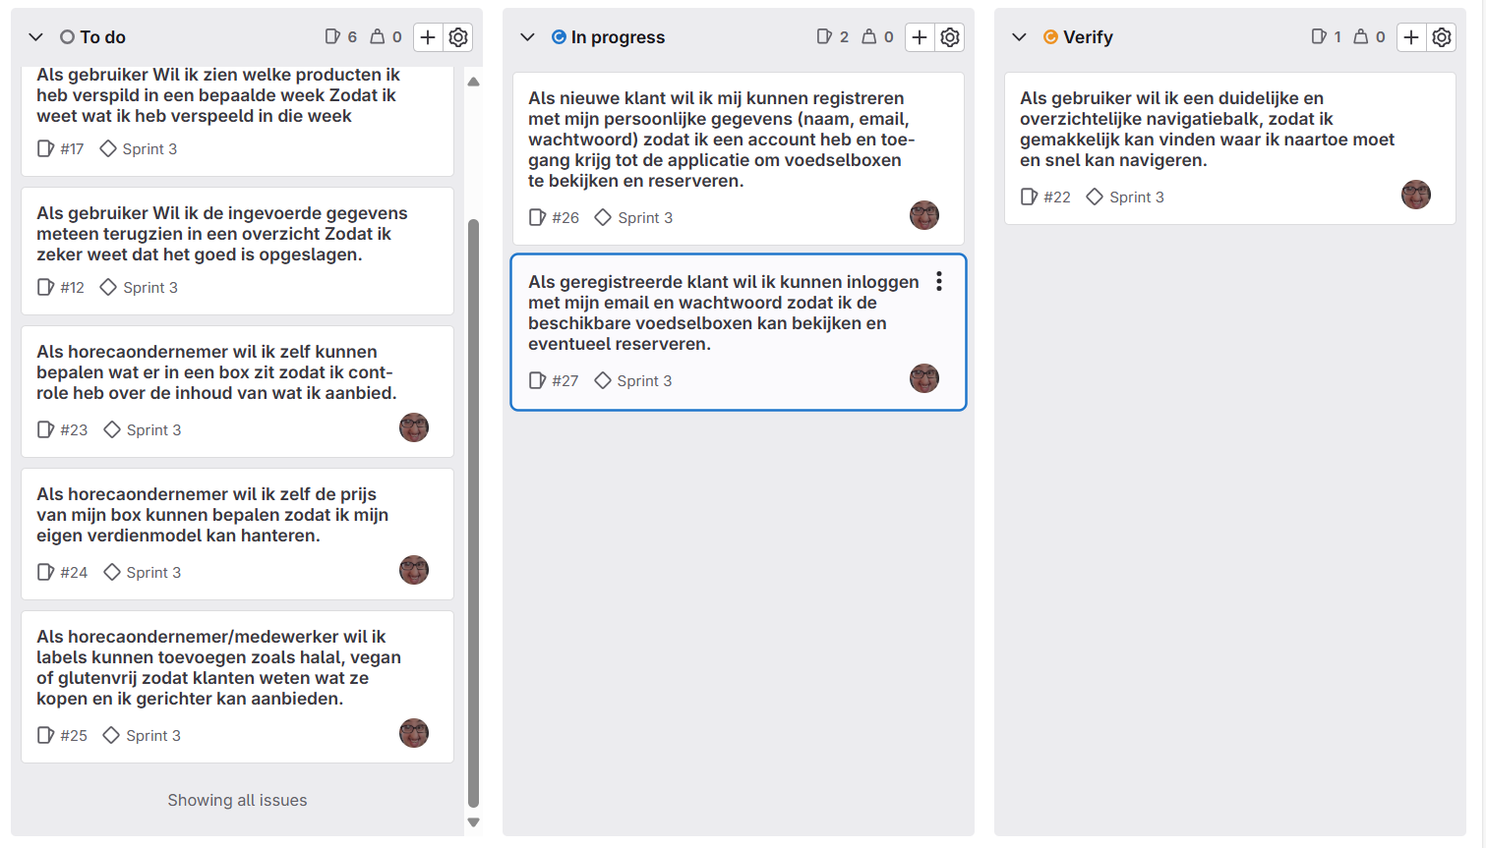
- Sla je wijzigingen in dit Word-document nu op.
- Commit deze veranderingen met een goede omschrijving en sync je commit naar GitLab; gebruik pull en push.

- [Max. 20 minuten]: Maak een schets met pen en papier van de user storie(s) waaraan je gaat werken; wire frame, design thinking. Denk ook aan ‘details’ zoals knoppen, formuliervelden, pull-downs etc.
  - Bedenk waarom je juist deze user stories gaat maken.
  - Bedenk waarom jouw vormgeving geschikt is de gebruiker van jouw app.

< Zet hier de foto(‘s) van je ‘schets’ of ‘design’. >
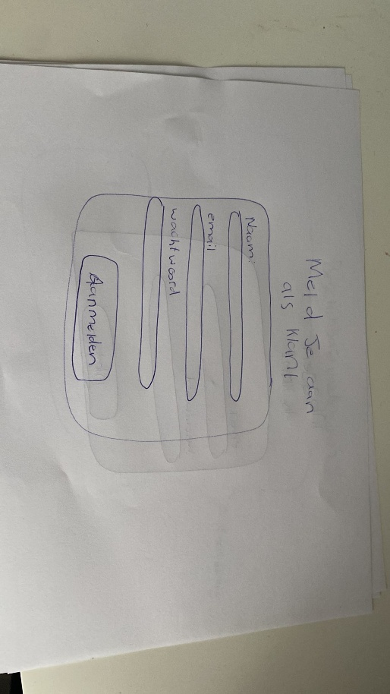 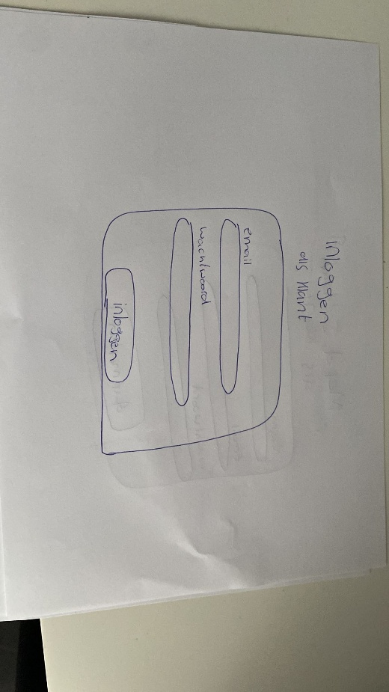 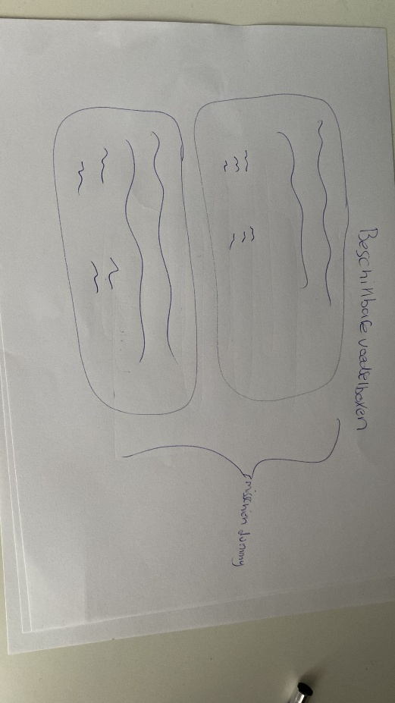8
< Schrijf hier ook de antwoorden op de vragen. >

a.Omdat het de belangrijkste functie is van onze app en cruciaal is voor de horeca zaken want hiermee kunnen ze geld verdienen en dragen ze bij aan een duurzame wereld tegelijk

b.omdat het past bij onze huisstijl van de app. Lekker grote knoppen en overzichtelijke invoervelden
- Commit en synchroniseer je Word document met een goede omschrijving naar GitLab.

- En nu verder met coderen van je ontwerp.
Jouw primaire taak | en tegelijkertijd:
- Bouw de geplande user stories; leef je uit. Veel succes!  Je mag gebruik maken van alles. Besef je ook dat het er om gaat dat jij leert wat het is om op eigen kracht een applicatie te ontwikkelen in python, met html, css, flask en een database.  - Maak regelmatig een commit en sync (pull > push) die naar je GitLab project en vergeet de commit messages niet.  - We verwachten dat je ten minste elke 30 minuten een commit + synchroniseert met je GitLab project. Dat zijn tussen 10:00 en 14:30 ca. 9 commits + syncs. Aan het einde wordt hiervan om een screenshot gevraagd. | - Documenteer je code; in de code die je schrijft. Dit is documentatie die specifiek is voor de code die je ontwikkelt. Zie bijv. hier.  - Sta stil bij de tegenslagen die je hebt. Maak daarvan aantekeningen; wat leer je van die fouten?  - Sta stil bij je technische keuzes. Waarom kies je voor deze oplossing? Zijn er ook andere manieren mogelijk?  - Start je flask project regelmatig vanuit VSC met  flask run --debug.  - Test de werking van je resultaat regelmatig

- Laat tussentijds screenshots zien van het volgende:
< Foto(‘s) van je beeldscherm waaruit blijkt dat je je code werkt en je app groeit. >
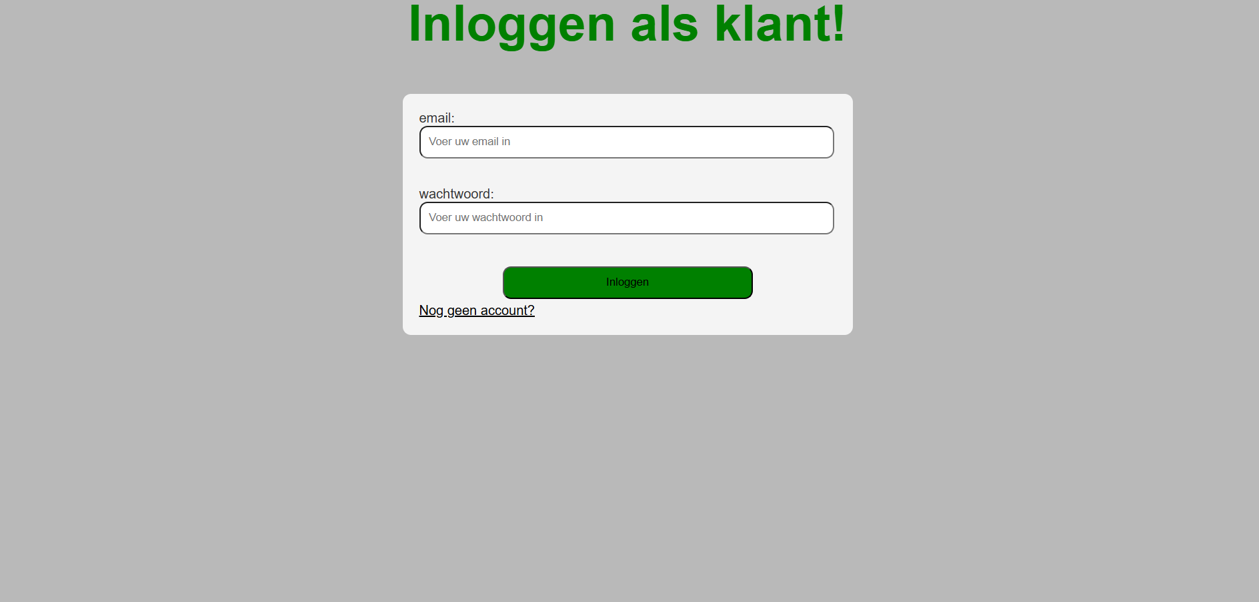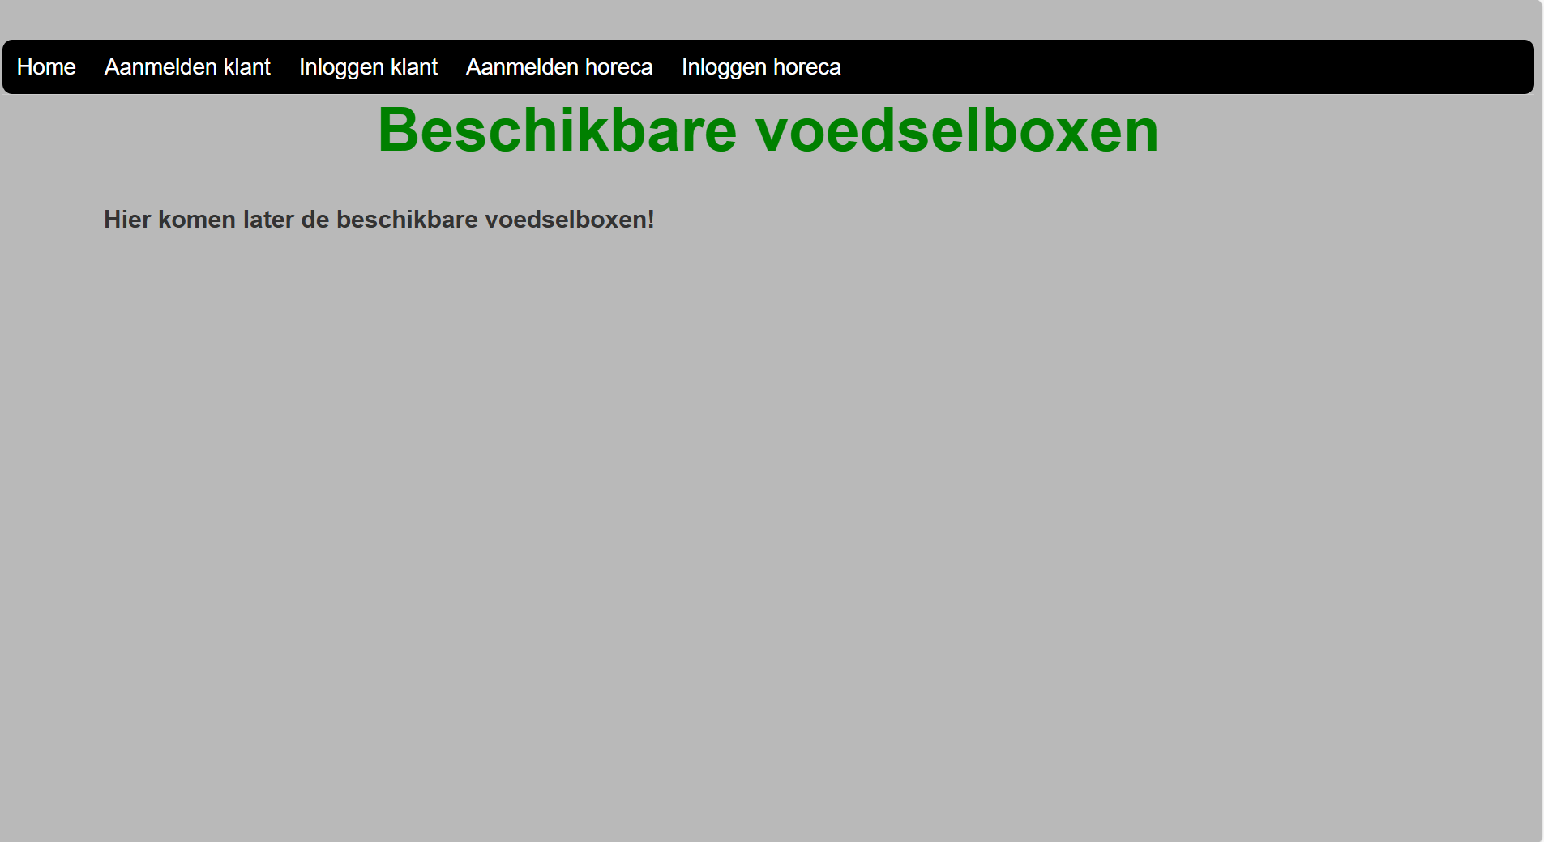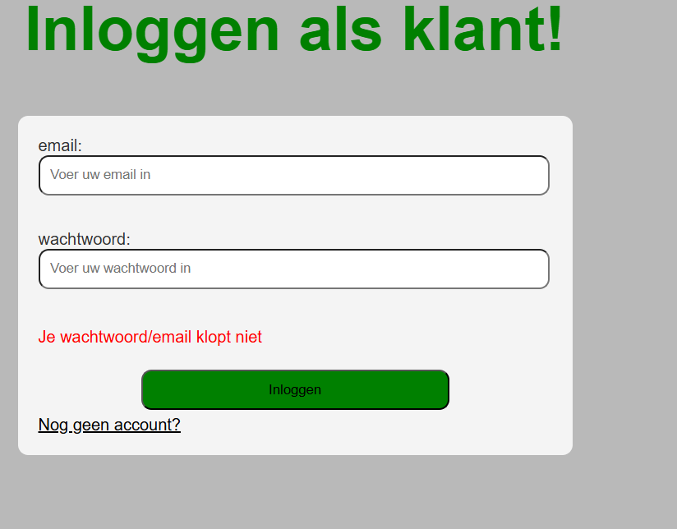

Toon ook een eventuele jinja of flask error. Dat bewijst dat je app draait, maar met een fout.
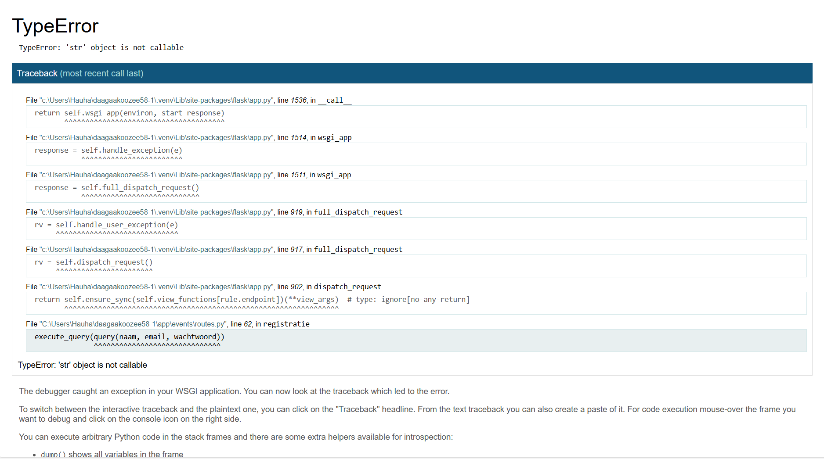
(hier werkt de app niet doordat ik geen komma na query heb gezet in de functie execute_query)

< Foto van het ERD/EERD dat je hebt gemaakt met PEN en PAPIER. >
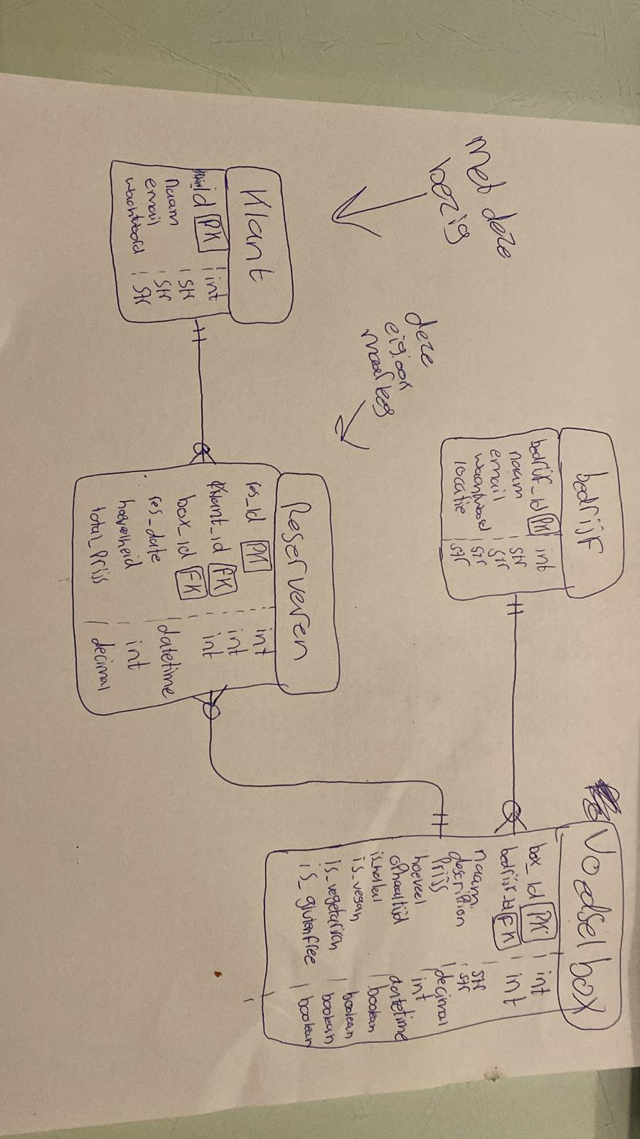

40 minuten voor einde:
- Laat zien hoe ver je met je werkzaamheden bent gekomen en kijk ook eens terug op wat je hebt gedaan.

< Zet hier een screenshot van jouw VSC. >
Met links de structuur van jouw project > klap de folders uit.
Met rechts in beeld python code waarop je het meest trots bent.
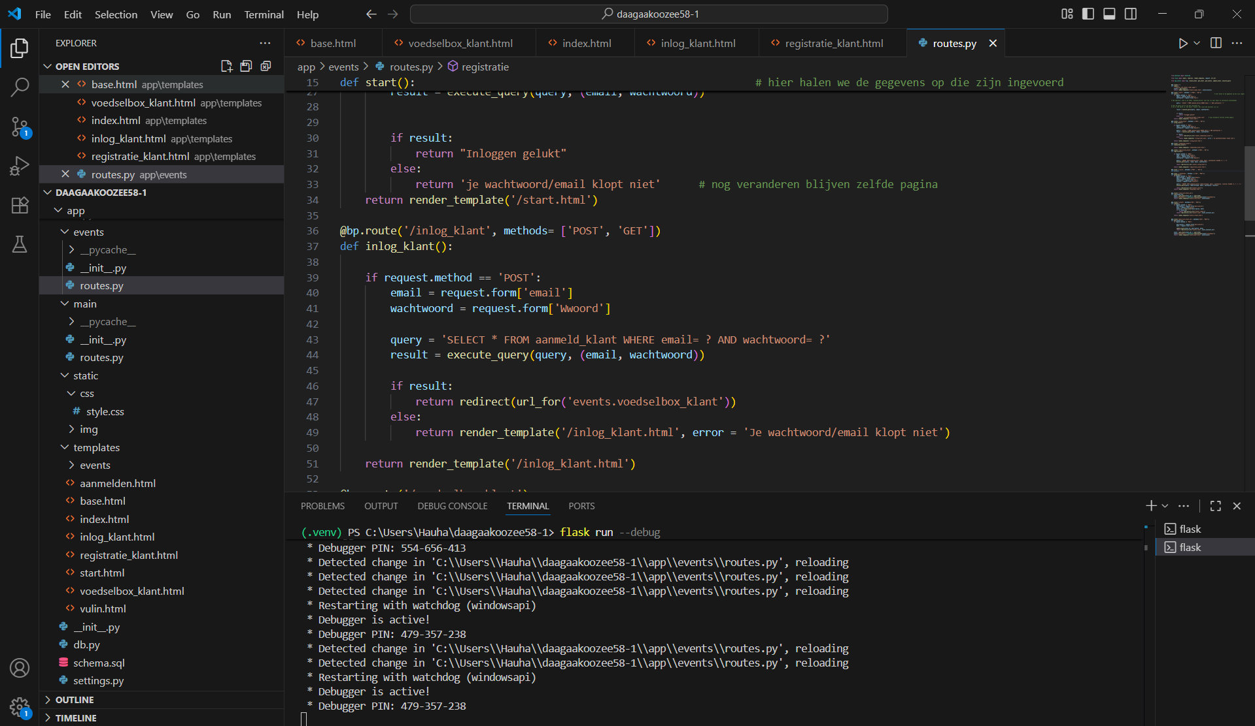

<Zet hier een screenshot van jouw GitLab repository graph. >
Zie in het voorbeeld hiernaast waar in GitLab je dit kan vinden.
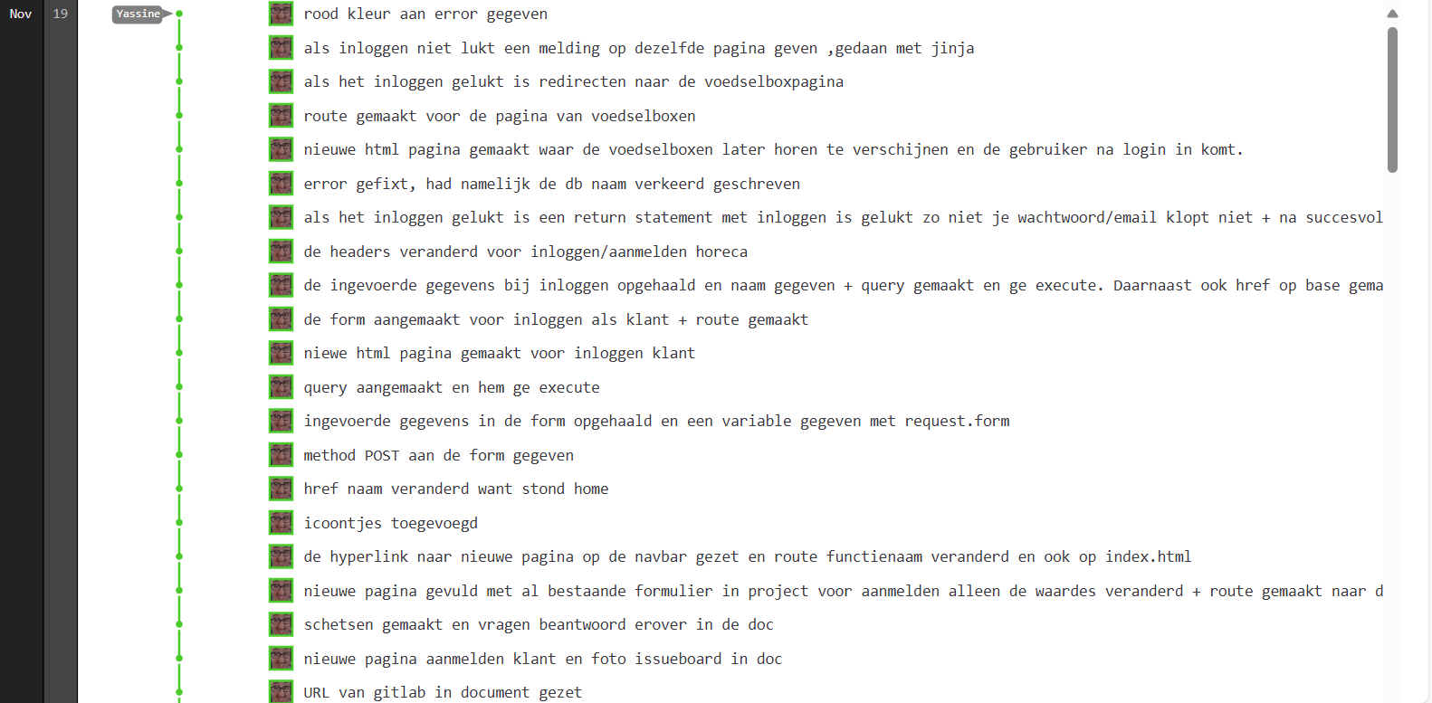

< Is het ontwerp dat je hebt gemaakt haalbaar om vandaag af te maken? > Ja het was wel echt hele dag vol op werken.
< Geef met pen op je ontwerp aan wat wel en haalbaar was. > ?
< Schrijf nauwkeurig op wat je moet doen en hoeveel tijd je denkt dat het kost om de rest te realiseren. > ik heb vandaag alles af maar voor de volgende sprint nog een nieuwe pagina voor de ondernemers waar ze de boxen kunnen publiceren
< Wat heb hebt geleerd, waar je tegenaan bent gelopen? >
- Ben beter geworden in database maken en gegevens opslaan en halen
- Geleerd dat doorzetten en oefenen belangrijk is

- Sla je document voor de laatste keer op en commit en synchroniseer alles met GitLab.
- Lever dit Word-document ook in als bewijs op Portflow en koppel het aan de leeruitkomsten software en gebruikersinteractie.
- Wat zou je de volgende anders willen doen?
- Meer gestructureerd werken soms hopte ik van taken

Alles gedaan? Dan heb je hopelijk veel geleerd en je hebt veel gedaan. We hopen dat je trots bent op jezelf J

Herinnering: Alle code die je hebt gemaakt in je individuele project kan je via je bestandssysteem vanuit de ene folder kopiëren en plakken naar de folder van jullie project.

https://knowledgebase.hbo-ict-hva.nl/1_beroepstaken/software/realiseren/code_conventies/0_code_conventies/.

